**Цель лабораторной работы:**

Создать сеть, в которую будут входить компьютер и сервер. Организовать работу FTP, HTTP и DNS сервера.

**Ход работы:**

Создаем сеть в которую входит персональный компьютер, роутер, три сервера и три свитча.

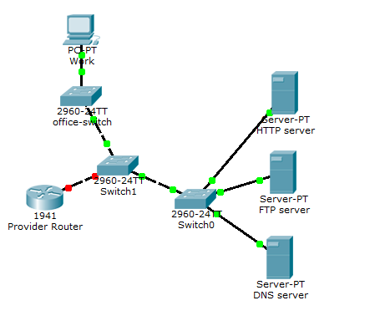

Составим план сети:

|  |  |  |
| --- | --- | --- |
| IP-адрес | Примечания | VLAN |
| 198.168.1.0/24 | Серверная ферма | 10 |
| 192.168.1.1 | шлюз |  |
| 192.168.1.2 | HTTP |  |
| 192.168.1.3 | FTP |  |
| 192.168.1.4 | DNS |  |
| 198.168.2.0/24 | Офис | 11 |
| 192.168.2.1 | шлюз |  |
| 192.168.2.2 | Work |  |

Задаем IP адрес серверов. Для этого кликаем на сервер, заходим на вкладку Config, выбираем FastEthernet и устанавливаем значение. Тоже самое выполняем для ПК.

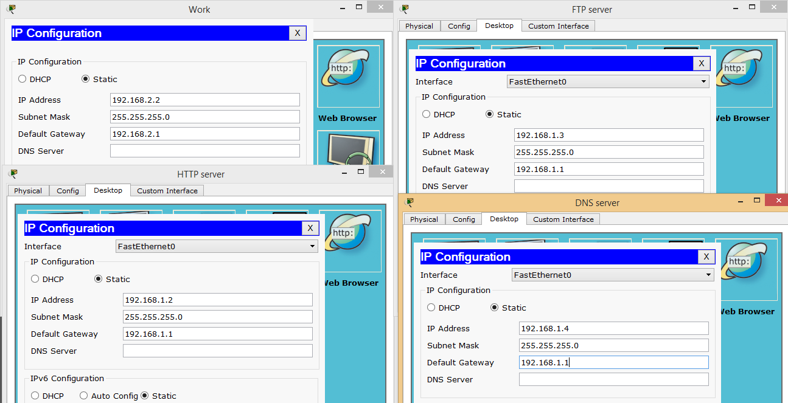

Поместим сервера в VLAN 10, а комьютер в VLAN 11, для этого настроим свитчи.

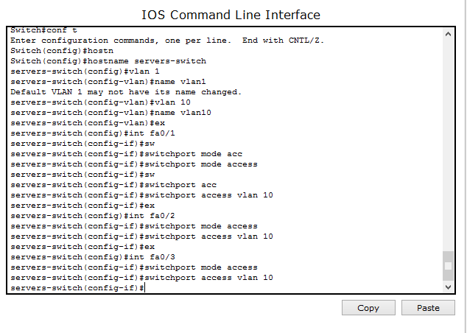

Проверим доступность серверов между собой

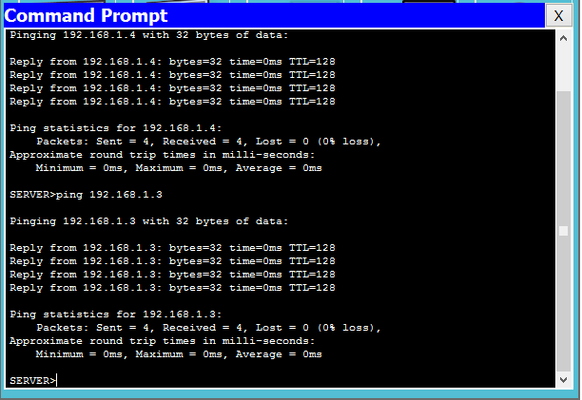

Настроим свитч в офисе

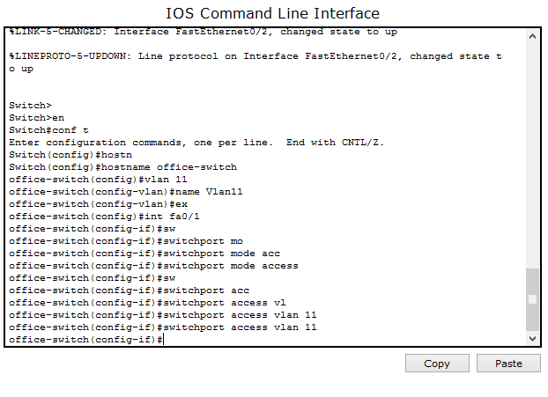

Проверим, что сервера не пингуются с компьютера, поскольку находятся в другом Vlan.

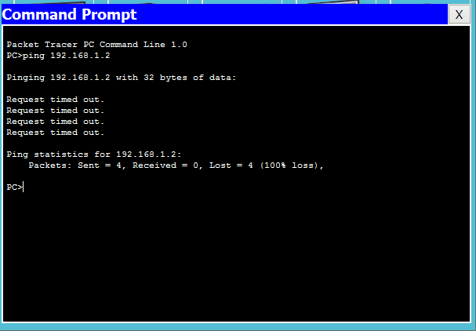

Для доступа к серверам между коммутаторами настроим trunk.

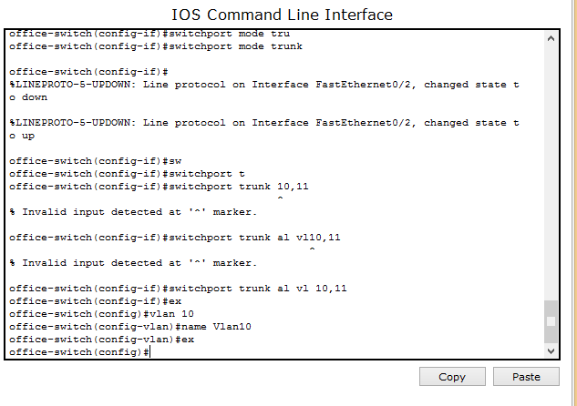

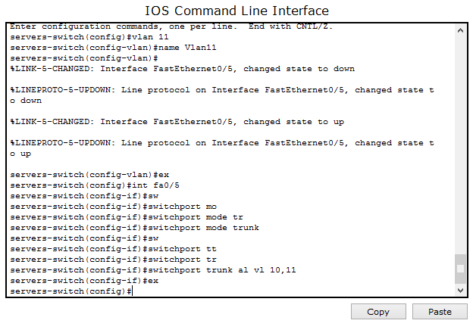

И роутер

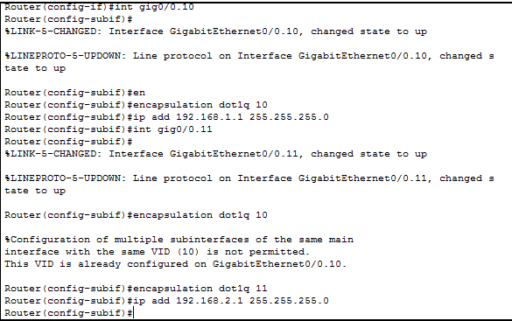

Проверяем доступ к серверам:

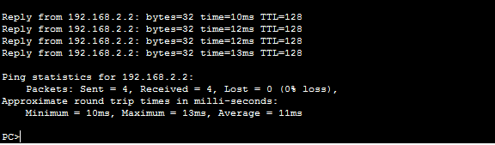

Настраиваем FTP сервер. Создаем нового пользователя на сервере. Для этого Config-FTP.

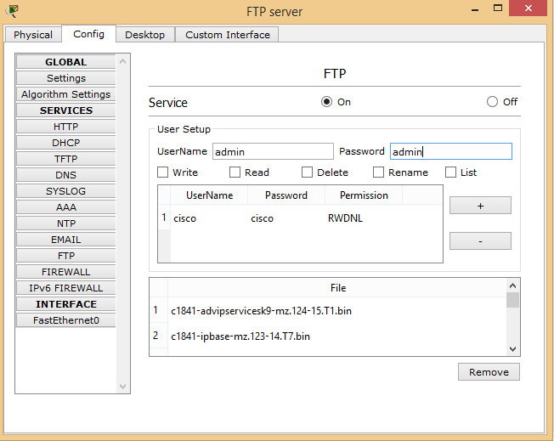

Проверяем работу FTP сервера. Для этого на клиенте в Command Prompt вводим команду «ftp 192.168.1.3».

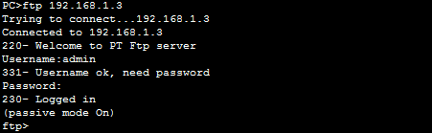

Настраиваем HTTP сервер:

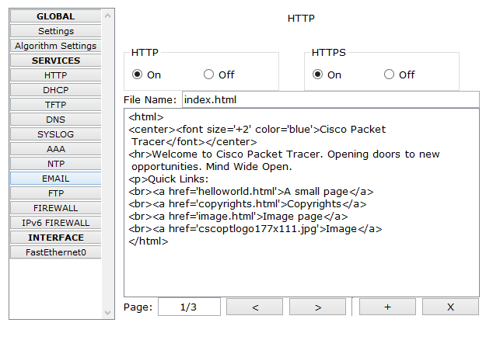

Проверяем работу HTTP сервера. Открываем веб страницу в браузере на ПК.

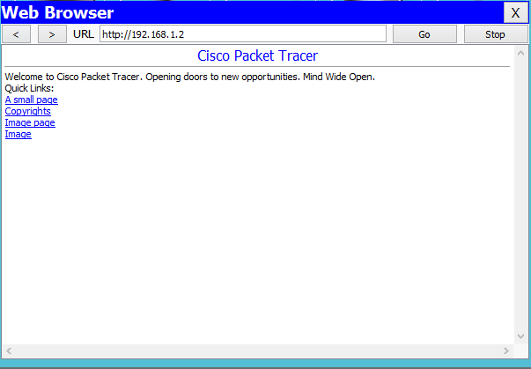

Настраиваем DNS сервер. Добавляем доменное имя.

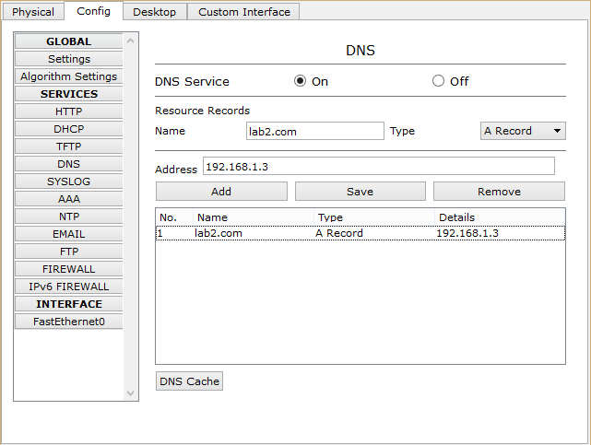

Задаем на компьютере IP адрес DNS сервера.

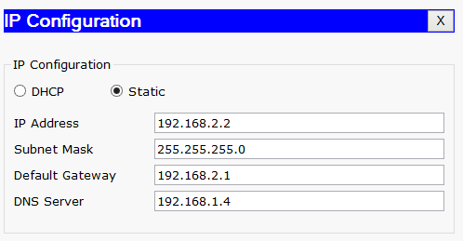

Открываем веб страницу используя доменное имя.

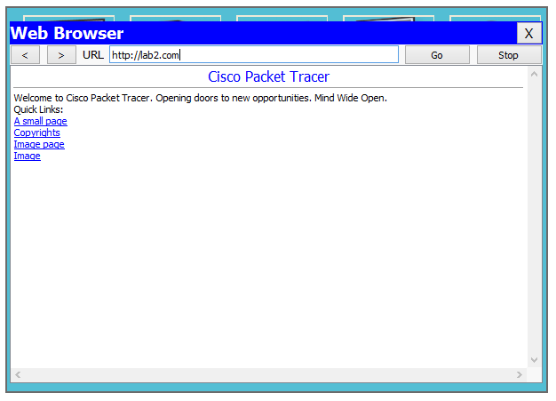

Выводы: с помощью Cisco Packet Tracer может быть создана сеть, в которую будут входить компьюетр и сервера. Для обеспечения изоляции может быть использован VLAN. Для внутривлановой коммуникации необходимо настроить trunk порты на коммутаторе и интерфейсы на роутере. Сервера могут быть настроены для выполнения определенной задачи: FTP, HTTP, DNS.